Создание тестов в Excel
(1-й урок из 2)
Тип урока: Комбинированный урок

Цель урока: научить создавать тесты с использованием MS Excel.
Задачи урока:
- развитие умения находить пути решения задачи для достижения поставленной цели;
- развитие логического мышления;
- развитие познавательного интереса;
- использование компьютерных технологий.

Используемые технологии:
- Компьютерные технологии обучения;
- Технология эвристического обучения;
- Технология программированного обучения.

Ход урока:
- Повторение (тест) с объявлением оценок (7 мин);
- Эвристическая беседа (типы тестов и их свойства, разработка алгоритма составления теста) (12 мин);
- Закрепление материала (на компьютере: опорный конспект и текст для теста) (15);
- подведение итогов – 6 мин
- Домашнее задание принести материал для создания теста (любая тема 10 вопросов) (2 мин).

Характеристики Теста
- понятный
  - по содержанию;
  - по расположению;
- расположен на печатном листе (для печати бумажного варианта теста);
- тип вопроса:
  - одиночный выбор
  - множественный выбор
  - ввод числа;
  - ввод текста;
  - расположить в порядке …
- ответы к тесту (ключи);
- защита информации;
- …

Что можно реализовать в Excel?

Алгоритм создание в MS EXCEL теста по …
(опорный конспект)
1-й этап.
Напечатать (скопировать) в таблицу на первый лист:
- Название теста;
- Место для ввода фамилии, имени и класса;
- Вопросы;
- Варианты ответов.
Удобно вопросы нумеровать римскими цифрами, а варианты ответов – арабскими цифрами.
(Запомните! Варианты ответов нельзя задавать русскими буквами).
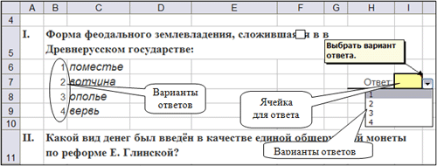
Обратите внимание, чтобы напечатанный Вами тест при предварительном просмотре (кнопочка ) должен помещаться по горизонтали в ширину листа. Это нужно, если Вы захотите получить тест в печатном виде на бумаге.
2-й этап.
Вам нужно создать место для ввода ответа. Для этого нужно выполнить следующие действия:
- Печатаем текст Ответ: (на рисунке ячейка Н7);
- Перемещаемся в соседнюю ячейку (на рисунке ячейка I7);
- Выполняем последовательно <Данные> —> <Проверка данных> —> Закладка <Параметры> —> выбрать <Список> —> <Источник:> —> Выделить ячейки, в которых номера вариантов ответов —> <Ок>;
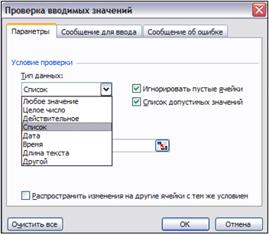
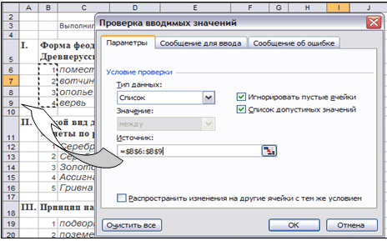
После этих действий у ячейки (на рисунке ячейка I7) появится кнопочка для вызова списка вариантов ответа.
- Отформатировать ячейку для ответов, выделить цветом и сделать рамку (чтобы было понятно, куда вводить ответ).
3-й этап.
Теперь нужно создать проверку ответов.
- На втором листе в ячейках А1, А2, … An (n – количество вопросов) вводим формулы для подсчёта правильных ответов.
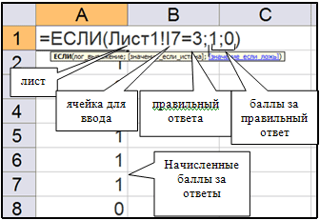
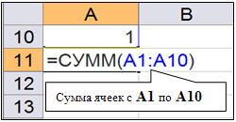
- В ячейку A11 вводится формула для подсчёта общего количества правильных ответов (баллов).
- Теперь можно выставить оценку. Рассмотрим один из нескольких критериев:
- общее количество вопросов разделим на 5, тем самым получим вес одного балла.
- далее количество правильных ответов разделим на вес одного балла.
- округлим до целого это значение.
- На втором листе в ячейке B11 напечатаем Оценка. В ячейке C11 введём формулу: =ОКРУГЛ(A11/(10/5);0). Или можно использовать логическую функцию ЕСЛИ.
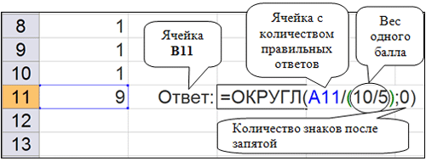
4-й этап.
Предстоит скрыть на втором листе информацию от любопытных глаз тестируемого:
- Выделить ячейки на втором листе, кликнуть левой кнопкой мышки на пересечении имен столбцов и номеров строк;
- Задать для шрифта белый цвет;
- Снять выделение (кликнуть мышкой в ячейке без информации);
- Теперь защитим второй лист.
<Рецензирование> —> <Защитить лист> —> Ввести пароль для защиты от несанкционированного просмотра содержимого второго листа.

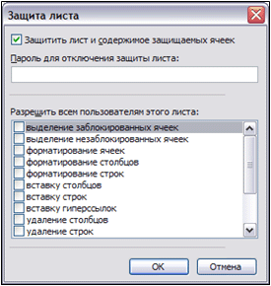
Если Вам надо посмотреть результаты тестирования нужно 4-й этап выполнить в обратном порядке. Так же можно создать файл Excel, который будет считывать данные из таблицы (при условии, что имя и адрес файла заранее обговорены).

